Μετράμε πόσες μέρες μας απομένουν έως τα Χριστούγεννα

6

5

1

4

2

3

12

11

8

7

9

10

16

13

14

15

25

17

18

19

20

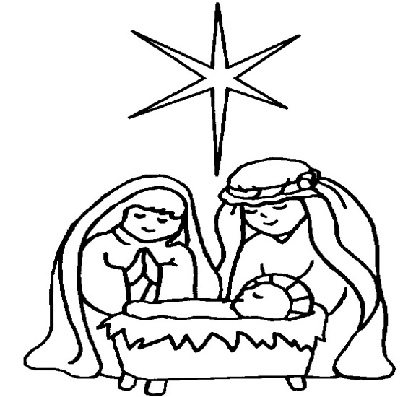

24

23

22

21